SISTEMI APERTI
Molti problemi termodinamici risultano di più facile risoluzione se ad essi vengono applicate le equazioni che caratterizzano i sistemi chiusi, che ricordiamo essere definiti come uno spazio delimitato da una superficie deformabile ma impermeabile, che non può cioè scambiare materia con l’esterno.
Si nota per contro, che a questi problemi solitamente caratterizzati da apparecchiature al cui interno vi è un flusso di materia, si applicano proficuamente le equazioni dei sistemi aperti. Ove per sistema aperto si intende un volume delimitato da una superficie rigida fissa nello spazio permeabile al passaggio di materia. Generalmente si definisce poi il sistema aperto in modo tale che la materia non possa indistintamente entrare od uscire da ogni punto della superficie, ma da zone specifiche chiamate condotti di adduzione e di scarico, ritenendo così la rimanente parte di superficie impermeabile.

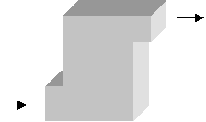

Fig. 1: schematizzazione di un sistema aperto.

EQUAZIONI DI BILANCIO DELLA MASSA E DEL’ENERGIA
Se possiamo trascurare gli effetti relativistici per cui
$E={\text{Mc}}^{2}$ (1)
effetti osservabili studiando le reazioni termonucleari che avvengono ad esempio sulle stelle, o le situazioni in cui non si può nettamente distinguere energia e massa come nel fenomeno dell’irraggiamento ove un corpo caldo lasciato irraggiare nel vuoto perde mano a mano massa, giungiamo a scrivere due equazioni riguardanti:
- Il bilancio di massa nel tempo;
- Il bilancio di energia nel tempo.
Abbiamo quindi introdotto lo studio dei sistemi aperti anche dal punto di vista temporale. Poiché l’osservazione di un fenomeno in funzione continua del tempo risulta improbabile, se non altro perché dovrebbe essere graficato su uno spazio quadridimensionale riportante sugli assi le tre coordinate spaziali x, y, z più quella temporale τ, si determinano le varie grandezze termodinamiche in istanti ben definiti, che chiameremo riferiti alla nostra osservazione del sistema:
- iniziale: $τ_{0}$
- finale: $τ_{0}+\text{Δτ}$

Equazione di bilancio di massa
Valutiamo la massa del sistema aperto al tempo $τ_{0}$, troviamo:
$M_{0}=M_{τ_{0}}$ (2)
Successivamente, trascorso il tempo Δτ , misureremo al tempo τ+Δτ una massa pari a :
$M_{1}=M_{τ_{0}+Δτ}=M_{τ_{0}}+{ΔM}_{τ_{0}}^{τ_{0}+Δτ}$ (3)
Per affrontare lo studio di un sistema aperto ci serviremo anche di un sistema chiuso ausiliario a massa costante definito in maniera tale da comprendere (all’istante iniziale $τ_{0}$) tutta la massa contenuta nel sistema aperto ed in più una porzione di massa ${\text{ΔM}}_{1}$ collocata immediatamente a monte della sezione 1 d’ingresso del fluido.

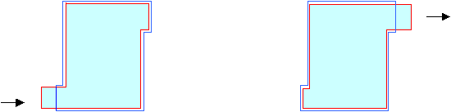

a) b)
confine sistema chiuso
confine sistema aperto
Fig. 2: sistema aperto e corrispondente sistema chiuso ausiliario agli istanti: a)$τ_{0}$; b) $τ_{0}+\text{Δτ}$.

Nel sistema chiuso ausiliario troviamo al tempo $τ_{0}$ una massa di:
$M_{τ_{0}}+{ΔM}_{1}$ (4)
a al tempo $τ_{0}+\text{Δτ}$ una massa di:
$M_{τ_{0}+Δτ}+{ΔM}_{2}$ (5)
Solitamente si ha che:
${ΔM}_{1}≠{ΔM}_{2}$ (6)
questa disuguaglianza diviene però un’uguaglianza se ci troviamo a studiare un sistema in regime permanente, cioè un sistema in cui entra una quantità di massa pari a quella che esce.
Considerando il sistema chiuso, che è a massa costante per definizione, possiamo uguagliare la (4) e la (5):
$M_{τ_{0}}+{ΔM}_{1}=M_{τ_{0}+Δτ}+{ΔM}_{2}$ (7)
Dividendo termine a termine per $\text{Δτ}$:
$\frac{M_{τ_{0}+Δτ}−M_{τ_{0}}}{Δτ}=\frac{{ΔM}_{1}}{Δτ}−\frac{{ΔM}_{2}}{Δτ}$ (8)
Dalla definizione di derivata al tendere di Δτ a zero abbiamo:
$\frac{{\text{dM}}_{S\text{.}A\text{.}}}{dτ}={\overset{˙}{M}}_{1}−{\overset{˙}{M}}_{2}$ (9)
Avendo definito: $M_{S\text{.}A\text{.}}$ la massa del sistema aperto e le portate in massa $\frac{{\text{dM}}_{1}}{\text{dτ}}={\overset{˙}{M}}_{1}$, $\frac{{\text{dM}}_{2}}{\text{dτ}}={\overset{˙}{M}}_{2}$ , ed avendo considerato positive le portate in massa entranti nel sistema e negative quelle uscenti.
In generale, se la massa entra ed esce da più sezioni abbiamo:
$\frac{{\text{dM}}_{S\text{.}A\text{.}}}{dτ}=\sum_{i=1}^{n}{{\overset{˙}{M}}_{i}}$ (10)
Se oltre a poter trascurare gli effetti relativistici, siamo anche in presenza di m componenti che non reagiscono fra loro, l’equazione (10) degenera in m equazioni; in questo caso bisogna specificare che abbiamo m equazioni indipendenti e non m+1, perché una è esprimibile tramite le rimanenti m.

Equazione di bilancio dell’energia
Per arrivare a scrivere un’equazione di bilancio dell’energia indichiamo convenzionalmente positivo il lavoro fatto dal sistema sull’ambiente, e positivo il calore fornito dall’ambiente al sistema. Solitamente il lavoro scambiato fra sistema aperto ed ambiente è dato dalla rotazione di un albero dovuta al passaggio del fluido, se è il sistema a compiere lavoro, o ad un motore se è l’ambiente a compiere lavoro.

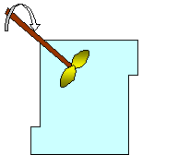

Fig. 3: schematizzazione del lavoro scambiato fra sistema ed ambiente.

Valutiamo l’energia all’istante iniziale e all’istante finale, considerando anche forme d’energia come quella potenziale e cinetica che erano state supposte trascurabili per i sistemi chiusi.
Indicando con $e_{c}$, $e_{p}$,$u$ , rispettivamente le energie specifiche cinetica, potenziale ed interna abbiamo che all’istante $τ_{0}$la massa ${\text{ΔM}}_{1}$ contiene un’energia pari a :
${ΔE}_{1}={ΔM}_{1}\left[e_{c_{1}}+e_{p_{1}}+u_{1}\right]$ (11)
la massa $M_{τ_{0}}$ un’energia: $E_{τ_{0}}$.
All’istante $τ_{0}+\text{Δτ}$ la massa ${\text{ΔM}}_{2}$ ha un’energia:
${ΔE}_{2}={ΔM}_{2}\left[e_{c_{2}}+e_{p_{2}}+u_{2}\right]$ (12)
la massa $M_{τ_{0}+\text{Δτ}}$ un’energia: $E_{τ_{0}+\text{Δτ}}$.
Solitamente non sono specificate le energie contenute in $E_{τ_{0}}$ ed in $E_{τ_{0}+\text{Δτ}}$ perché non ci interessa sapere che tipo di energie siano.
Dobbiamo relazionare in funzione della variabile temporale anche i flussi di lavoro e di calore, per cui abbiamo che il lavoro ed il calore scambiati in Δτ saranno rispettivamente:
$ΔL=\overset{˙}{L}Δτ$ (13)
$ΔQ=\overset{˙}{Q}Δτ$ (14)
ove si è indicato con $\overset{˙}{L}$ la potenza meccanica e con $\overset{˙}{Q}$ la potenza termica.
Ora ci manca da calcolare il lavoro di “pompaggio” del fluido in entrata ed in uscita, perché in effetti il sistema chiuso si è deformato nel lasso di tempo trascorso fra l’istante iniziale e l’istante finale della nostra osservazione.
Allora poiché:
${ΔV}_{1}={ΔM}_{1}v_{1}$ (15)
${ΔV}_{2}={ΔM}_{2}v_{2}$ (16)
e poiché l’equazione di bilancio di energia per un sistema chiuso afferma:
$E_{\text{finale}}−E_{\text{iniziale}}=Q−L$ (17)
si ha:
$E_{τ_{0}+Δτ}−{Eτ}_{0}={ΔM}_{1}\left[e_{c_{1}}+e_{p_{1}}+u_{1}+p_{1}v_{1}\right]−{ΔM}_{2}\left[e_{c_{2}}+e_{p_{2}}+u_{2}+p_{2}v_{2}\right]+\overset{˙}{Q}Δτ−\overset{˙}{L}Δτ$ (18)
Nella sovrastante equazione si è tenuto conto che $E_{\text{iniziale}}$ è data dalla somma dell’energia contenuta nella massa $M_{τ_{0}}$e ${\text{ΔM}}_{1}$più il lavoro di “pompaggio” del fluido verso l’interno del sistema aperto ed $E_{\text{finale}}$ è la somma dell’energia contenuta in $M_{τ_{0}+\text{Δτ}}$ e ${\text{ΔM}}_{2}$più il lavoro di “pompaggio” verso l’esterno; inoltre si è sostituito ad $L$ e $Q$ rispettivamente l’equazione (13) e (14).
Ora ricordando che:
$h_{1}=u_{1}+p_{1}v_{1}$ (19)
$h_{2}=u_{2}+p_{2}v_{2}$ (20)
sostituendo la (19) e la (20) nell’equazione (18) e dividendo termine a termine per $\text{Δτ}$ otteniamo:
$\frac{E_{τ_{0}+Δτ}−{Eτ}_{0}}{Δτ}=\frac{{ΔM}_{1}}{Δτ}\left[e_{c_{1}}+e_{p_{1}}+h_{1}\right]−\frac{{ΔM}_{2}}{Δτ}\left[e_{c_{2}}+e_{p_{2}}+h_{2}\right]+\overset{˙}{Q}−\overset{˙}{L}$ (21)
facendo tendere $\text{Δτ}$ a zero:
$\frac{{\text{dE}}_{S\text{.}A\text{.}}}{dτ}={\overset{˙}{M}}_{1}\left[e_{c_{1}}+e_{p_{1}}+h_{1}\right]−{\overset{˙}{M}}_{{}_{2}}\left[e_{c_{2}}+e_{p_{2}}+h_{2}\right]+\overset{˙}{Q}−\overset{˙}{L}$ (22)
ove $E_{S\text{.}A\text{.}}$indica l’energia del sistema aperto.
Se ci troviamo nella situazione di regime permanente:
$\frac{{\text{dE}}_{S\text{.}A\text{.}}}{dτ}=0$ (23)
quindi l’energia del sistema aperto è costante; inoltre in questa particolare condizione:
${ΔM}_{1}={ΔM}_{2}$ (24)
Cioè vale:
$\frac{{\text{dM}}_{S\text{.}A\text{.}}}{dτ}={\overset{˙}{M}}_{1}−{\overset{˙}{M}}_{2}=0$ ${\overset{˙}{M}}_{1}−{\overset{˙}{M}}_{2}=\overset{˙}{M}$ (25)
l’equazione di bilancio dell’energia in regime permanente risulta quindi essere:
$\left[e_{c_{2}}+e_{c_{1}}\right]+\left[e_{p_{2}}+e_{p_{1}}\right]+\left[h_{2}−h_{1}\right]=q−l$ (26)
ove: $q=\frac{\overset{˙}{Q}}{\overset{˙}{M}}$ ; $l=\frac{\overset{˙}{L}}{\overset{˙}{M}}$
Si noti che tutti i termini dell’equazione (26) sono energie specifiche pertanto misurabili in J/kg.
Generalmente si incontrano delle difficoltà nel calcolare l’energia potenziale e quella cinetica perché di solito non sono costanti lungo la sezione del sistema salvo che in casi particolarmente semplici, mentre per l’entalpia resta valido il metodo usato per calcolarla attraverso le tabelle.
Per un corpo rigido vale:
$E_{c}=\frac{1}{2}{\text{MW}}^{2}$ (27)
ma un fluido non è un corpo rigido in movimento, per cui si definisce la velocità media W come quel valore ipotetico della velocità parallelo all’asse del condotto che, uniforme su tutta la sezione normale S sarebbe in grado di dare la stessa portata in volume che si ha nella realtà.
$W=\frac{\int{\vec{w}⋅\vec{n}ρ\text{ds}}}{\int{ρ\text{ds}}}$ (28)
Se la densità ρ è costante:
$W=\frac{\int{\vec{w}⋅\vec{n}\text{ds}}}{S}$ (29)
Inoltre abbiamo che:
$\overset{˙}{M}=\int{ρ\vec{w}⋅\vec{n}\text{ds}}$ (30)
Con ρ costante:
$\overset{˙}{M}=ρ\text{WS}=ρ\overset{˙}{V}$ (31)
ove $\overset{˙}{V}=\text{WS}$è la portata in volume.
Quindi:
$W=\frac{\overset{˙}{M}}{ρS}$ (32)
La velocità media è però un cattivo indicatore per l’energia cinetica poiché scrivendo
${\overset{˙}{E}}_{c}=\frac{1}{2}\overset{˙}{M}W^{2}$ (33)
non teniamo conto dei contributi dovuti alle componenti della velocità fuori asse che si presentano nei liquidi con moti vorticosi e del fatto che il quadrato del valore medio è minore del valore medio dei quadrati.
Per questo motivo si introduce un coefficiente correttivo α>1 per cui:
$e_{c}=α\frac{W^{2}}{2}$ (34)
Il coefficiente α è di difficile determinazione, fatta eccezione per alcune particolari situazioni:
- se siamo in presenza di un fluido avente un profilo di velocità parabolico di Poiseville, si riscontra: α=2. Tale valore di α è ritenuto un tetto superiore perché è molto difficile ottenere un moto laminare di Poiseville;
- se abbiamo un moto rigido, ove cioè un piccolo strato di fluido sul bordo della conduttura ha moto relativo ed il corpo centrale del fluido si muove rigidamente, allora: α=1;
- se abbiamo un moto fortemente turbolento ove la velocità media è pressoché costante a causa della viscosità del fluido allora si trova: α=1.
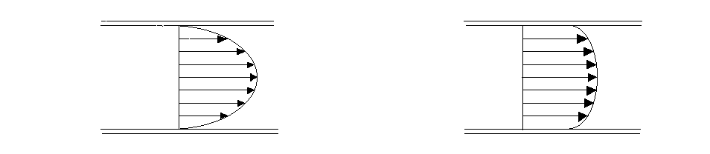
- b)

Fig. 4: profili di velocità per fluido in moto : a) laminare; b) turbolento

Possiamo quindi esprimere l’energia cinetica specifica come:
$e_{c}=\frac{1}{2}\left(α_{2}W_{2}−α_{1}W_{1}\right)$ (35)
L’energia potenziale di un corpo si esprime:
$E_{p}=\text{Mgz}$ $e_{p}=\text{gz}$ (36)
Poiché si pone per semplicità nell’equazione (35) $α_{1}=α_{2}$, possiamo scrivere l’equazione di bilancio dell’energia nella seguente forma:
$\frac{α}{2}\left(W_{2}^{2}−W_{1}^{2}\right)+g\left(z_{2}−z_{1}\right)+\left(h_{2}−h_{1}\right)=q−l$ (37)
Se l’energia cinetica e quella potenziale sono trascurabili, allora la (37) diviene:

$h_{2}−h_{1}=q−l$ (38)

CICLO DI RANKINE
Poiché la massima produzione di lavoro a parità di calore fornito si ha per la macchina di Carnot che è però una macchina non fisicamente realizzabile, si è cercato di trovare una soluzione pratica a questo problema e si è visto che la macchina di Rankine bene approssima il rendimento di quella di ideale di Carnot.
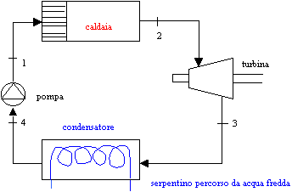

Fig. 5: schema della macchina di Rankine

La macchina di Rankine è una macchina a vapore utilizzata su ampia scala, soprattutto per produrre energia elettrica nelle centrali termoelettriche.
Solitamente all’interno di queste macchine si usa dell’acqua demineralizzata a pH neutro, perciò è importante riuscire a recuperarla per il suo costo elevato; essa verrà pertanto rimpiazzata solo per le frazioni perse negli sfiati e nelle valvole.
Il ciclo di Rankine si presta bene ad essere studiato attraverso la matematica dei sistemi aperti.
All’interno della turbina il gas si espande compiendo lavoro e mettendo in rotazione il rotore della stessa.

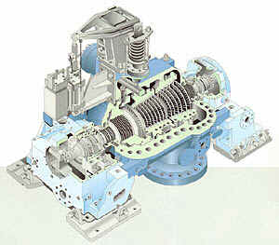

Fig. 6: disegno di una turbina a vapore con spaccato che rende visibili sia lo statore che il rotore.

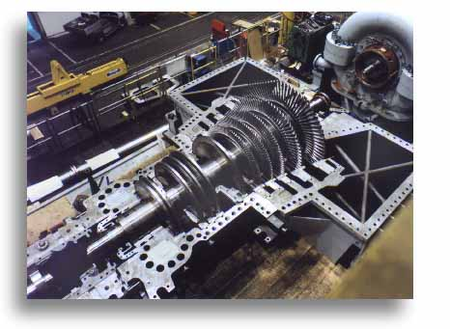
Fig. 7: sezione di una turbina in fase di montaggio, si notano le “alette” del rotore.

Osserviamo il diagramma pv del ciclo di Rankine:

p
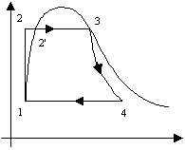v

Fig. 8: diagramma del ciclo di Rankine.

Descriviamo il ciclo punto per punto:
da 1 a 2: il fluido che è nella fase liquida viene compresso mediante la pompa;
da 2 a 2’ e da 2’ a 3: il fluido viene riscaldato e poi vaporizzato a pressione costante per mezzo di una caldaia;
da 3 a 4: il fluido nella fase di vapore saturo secco compie lavoro espandendosi
isoentropicamente nella turbina;
da 4 a 1: il fluido ora nella fase di vapore saturo a bassa pressione viene condensato nella fase
liquida a pressione e temperatura costanti per mezzo di un condensatore all’interno del
quale si trova un serpentino percorso da acqua fredda.

